1. 工厂方法

定义一个创建对象的接口，让其子类自己决定实例化哪一个工厂类，工厂模式使其创建过程延迟到子类进行。

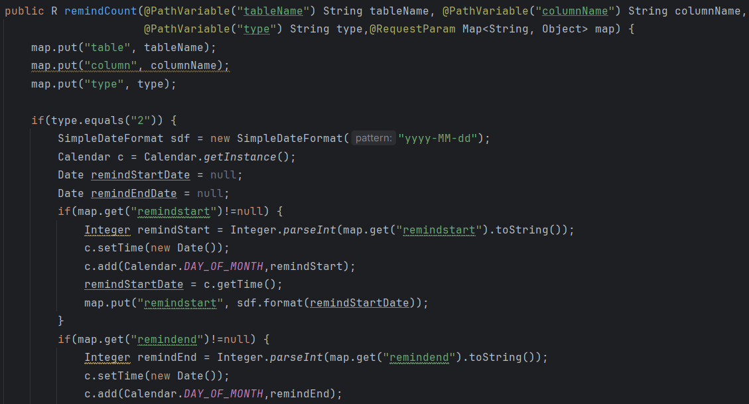

1. 抽象工厂

在一个产品族里面，定义多个产品。

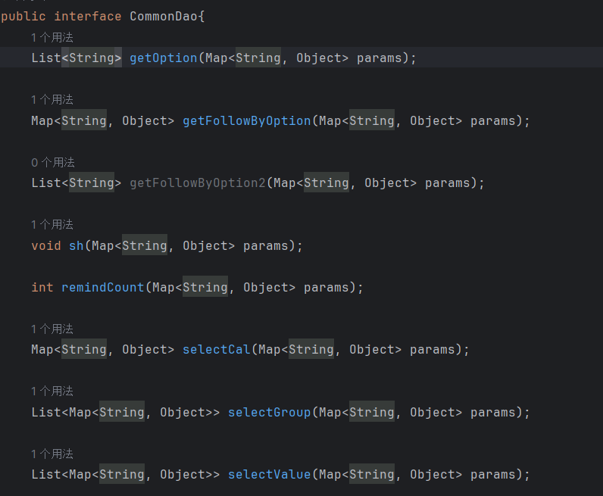

1. 单例模式

单例模式确保某一个类只有一个实例，并提供一个访问它的全局访问点。

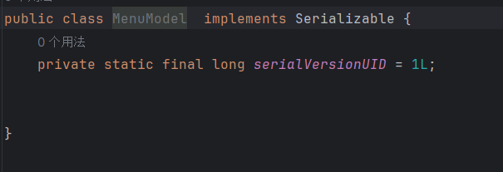

（4）建造者模式

建造者模式（Builder Pattern）使用多个简单的对象一步一步构建成一个复杂的对象。这种类型的设计模式属于创建型模式，它提供了一种创建对象的最佳方式

